
PŘÍPRAVA NA VYUČOVACÍ HODINU

Příjmení a jméno studenta UJEP: Klára Gažíková
Studijní obor: ČJ a HV pro SŠ SN | Ročník: 1. | Zkratka předmětu: KBO/4151

Aktivita: Slohové cvičení – Reportéři a moderátoři
Ročník: 2. stupeň ZŠ, 1. ročník SŠ
Téma: Reportáž a zpráva
Klíčová slova: sloh, reportáž, zpráva, událost, popis, moderátor, reportér
Stručný popis průběhu činnosti: Žáci se rozdělí do skupin. Členové skupin si rozdělí role reportérů a moderátorů. Reportéři jsou vysláni ředitelem televize (učitel) získat informace z dané události, zapsat krátkou reportáž a k tomu pořídit krátký videozáznam – pantomima. Z té by pak měli moderátoři vydedukovat vlastní zprávu o dané události do večerních zpráv. Moderátoři a reportéři si pak své zápisy porovnají.

Průběh činnosti:
1) Učitel žáky rozdělí do menších skupin. Ideální by byl sudý počet žáků ve skupince, aby se následně mohli rozdělit na reportéry a moderátory (aby byli dva a dva nebo tři a tři).
Učitel by mohl na začátku činnosti říkat: „Dobrý den, vítám Vás na dnešní poradě naší televize. Na dnešní den máme celkem hodně akcí, které budete muset oběhat, pořídit záznamy, krátké video a popřípadě rozhovory s hlavními aktéry.“
2) Po rozdělení žáků nesmí od sebe moderátoři a reportéři nijak opisovat a radit si. Učitel rozdá skupinám záznamové archy. Reportéři mají zadanou událost, kam „pojedou“ a zdokumentují ji a následně napíšou krátkou reportáž.
Učitel: „Reportérům rozdám archy s danou akcí, na kterou se vydají. Musí také přivést krátký záznam-video, který bude odvysílán ve večerních zprávách. Moderátoři dostanou záznamový arch a sepíšou zprávu do večerního vysílání na základě videoukázky od reportérů.“
Videozáznam bude přehrán formou pantomimy. Reportéři svým moderátorům ze skupiny sehrají krátkou ukázku, ze které musí vydedukovat, o kterou událost se asi jedná. Svůj tip si poznamenají do záznamového archu a sepíšou svoji zprávu toho, co se podle nich asi událo.
Pzn.: Ostatní žáci sledují v tichosti a tipují události jiných skupin. Nahlas ale nic neříkají, aby neradili moderátorům, kteří zrovna na základě pantomimy vyplňují svůj arch.
3) Žákům necháme čas na vypracování.
4) Pokud je skupinek více, reportéři mohou „přehrát“ svůj záznam znovu (předvedou pantomimu). Moderátoři přečtou svůj tip o události a přečtou svoji zprávu. Reportéři poté přečtou svoji reportáž a porovnají si navzájem svoje záznamy.
5) Při porovnávání zpráv a reportáží diskutujeme o tom, zda žáci splnili podmínky, zvláště po obsahové stránce, pro psaní těchto slohových útvarů a jaké rozdíly mezi nimi jsou.

Pracovní listy pro reportéry:

VEČERNÍ ZPRÁVY – SPORTOVNÍ RUBRIKA – TELEVIZE SVĚT
Reportéři:________________________________________

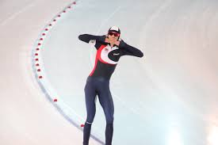
Kdo?
Martina SáblíkováCo? Zlatá medaile v rychlobruslení na 5000 m
Kde? Na MS v Německu
Kdy?
Ostatní souvislosti (doplň, co jste s kolegou zjistili – rozhovor, atmosféra, zajímavosti apod):
Obr. 1
- -
-

Sepište s kolegou krátkou reportáž dané události, které jste se zúčastnili:
Hlavní titulek: ______________________________________________________________________

VEČERNÍ ZPRÁVY – SPORTOVNÍ RUBRIKA – TELEVIZE SVĚT

Reportéři:________________________________________
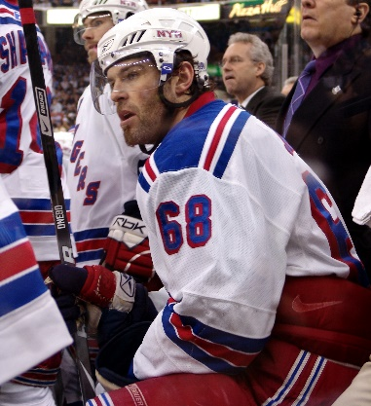
Kdo? Jaromír Jágr
Co? Rozhodující gól v nájezdech
Kde? New York Rangers
Kdy?
Ostatní souvislosti (doplň, co jste s kolegou zjistili – rozhovor, atmosféra, zajímavosti apod):
-
Obr. 2
- -

Sepište s kolegou krátkou reportáž dané události, které jste se zúčastnili:
Hlavní titulek: ______________________________________________________________________

VEČERNÍ ZPRÁVY – SPORTOVNÍ RUBRIKA – TELEVIZE SVĚT

Reportéři:________________________________________
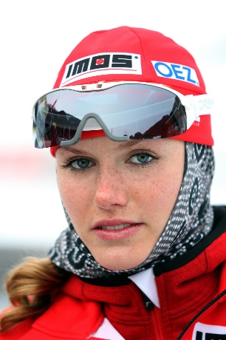
Kdo? Gabriela Koukalová
Co? Perfektní rozhodující střelba ji zaručila 1. místo
Kde? Nové město na Moravě
Kdy?
Ostatní souvislosti (doplň, co jste s kolegou zjistili – rozhovor, atmosféra, zajímavosti apod):
-
-
Obr. 3
-
Sepište s kolegou krátkou reportáž dané události, které jste se zúčastnili:
Hlavní titulek: ______________________________________________________________________

VEČERNÍ ZPRÁVY – SPORTOVNÍ RUBRIKA – TELEVIZE SVĚT

Reportéři:________________________________________
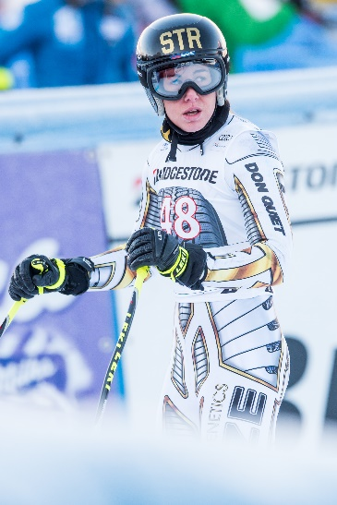
Kdo? Ester Ledecká
Co? 1. místo ve sjezdu na lyžích
Kde? Zimní olympijské hry v Jižní Korey
Kdy?
Ostatní souvislosti (doplň, co jste s kolegou zjistili – rozhovor, atmosféra, zajímavosti apod):
-
-
Obr. 4
-
Sepište s kolegou krátkou reportáž dané události, které jste se zúčastnili:
Hlavní titulek: ______________________________________________________________________

Pracovní list pro moderátory:

VEČERNÍ ZPRÁVY – SPORTOVNÍ RUBRIKA – TELEVIZE SVĚT

Moderátoři:________________________________________

Kdo?
Co?
Kde?
Kdy?
Ostatní souvislosti (doplň, co jste s kolegou zjistili – rozhovor, atmosféra, zajímavosti apod):
-
-
-

Sepište s kolegou krátkou zprávu dané události, kterou odvysíláte ve večerních zprávách:
Hlavní titulek: ______________________________________________________________________

Zdroje:

Obr. 1:

https://www.google.com/search?biw=1366&bih=657&tbs=sur%3Af&tbm=isch&sa=1&ei=tNHbXMnjPNGKlwS8i6zwAQ&q=martina+s%C3%A1bl%C3%ADkov%C3%A1&oq=martina+s%C3%A1bl%C3%ADkov%C3%A1&gs_l=img.1.0.0l5j0i30j0i24l4.114843.118696..120287...0.0..0.267.2457.0j16j1......1....1..gws-wiz-img.......35i39j0i67.DEBMyHiXYg8#imgrc=-PNkOyM9GZWnYM:

Obr. 2:

https://upload.wikimedia.org/wikipedia/commons/c/c7/Jaromir_Jagr_bench_2008-05-04.JPG

Obr. 3:

https://www.google.com/search?biw=1366&bih=657&tbs=sur%3Af&tbm=isch&sa=1&ei=LtLbXKmsDYvylwT-_rfgCQ&q=gabriela+koukalov%C3%A1&oq=gabriela+kouka&gs_l=img.1.0.0l10.165922.168282..170021...0.0..0.205.2120.0j13j1......1....1..gws-wiz-img.......35i39j0i67.DQ7FTQTgl20#imgrc=UsayrPRVphSzKM:

Obr. 4:

https://www.google.com/search?biw=1366&bih=657&tbs=sur%3Afmc&tbm=isch&sa=1&ei=btPbXOLPN6WRlwTIirWgBA&q=ester+ledeck%C3%A1+&oq=ester+ledeck%C3%A1+&gs_l=img.3..35i39j0l9.3406.3406..3747...0.0..0.196.196.0j1......1....1..gws-wiz-img.rD24ro7Q-YQ#imgrc=YFcEl1F_36brGM:

